**MATEMATYKA – JANINA WYSZKOWSKA**

**KLASA 5A**

**15.06.2020 r. – PONIEDZIAŁEK**

TEMAT: ***Objętość prostopadłościanu.***

Obejrzyj film

[**https://www.youtube.com/watch?v=SAC3K9zJXc0**](https://www.youtube.com/watch?v=SAC3K9zJXc0)

oraz

[**https://www.youtube.com/watch?v=Foe58Vp7S9A**](https://www.youtube.com/watch?v=Foe58Vp7S9A)

Przepisz lub wydrukuj i wklej do zeszytu:

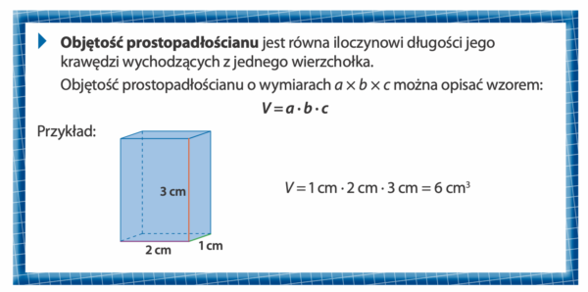

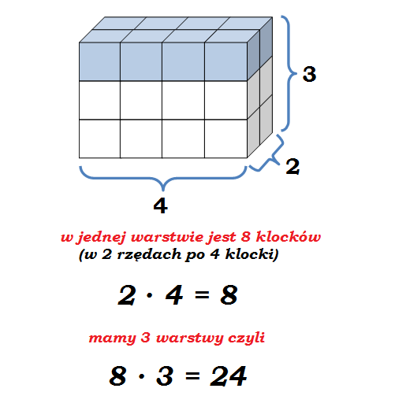

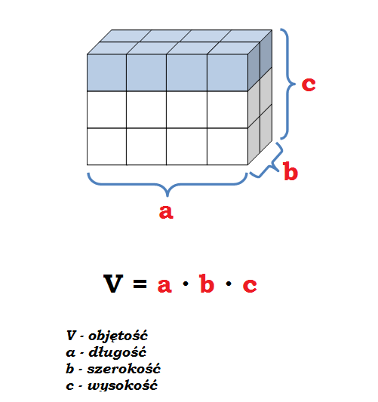

Wydrukuj i wklej lub przepisz do zeszytu załączone zadania z rozwiązaniami:

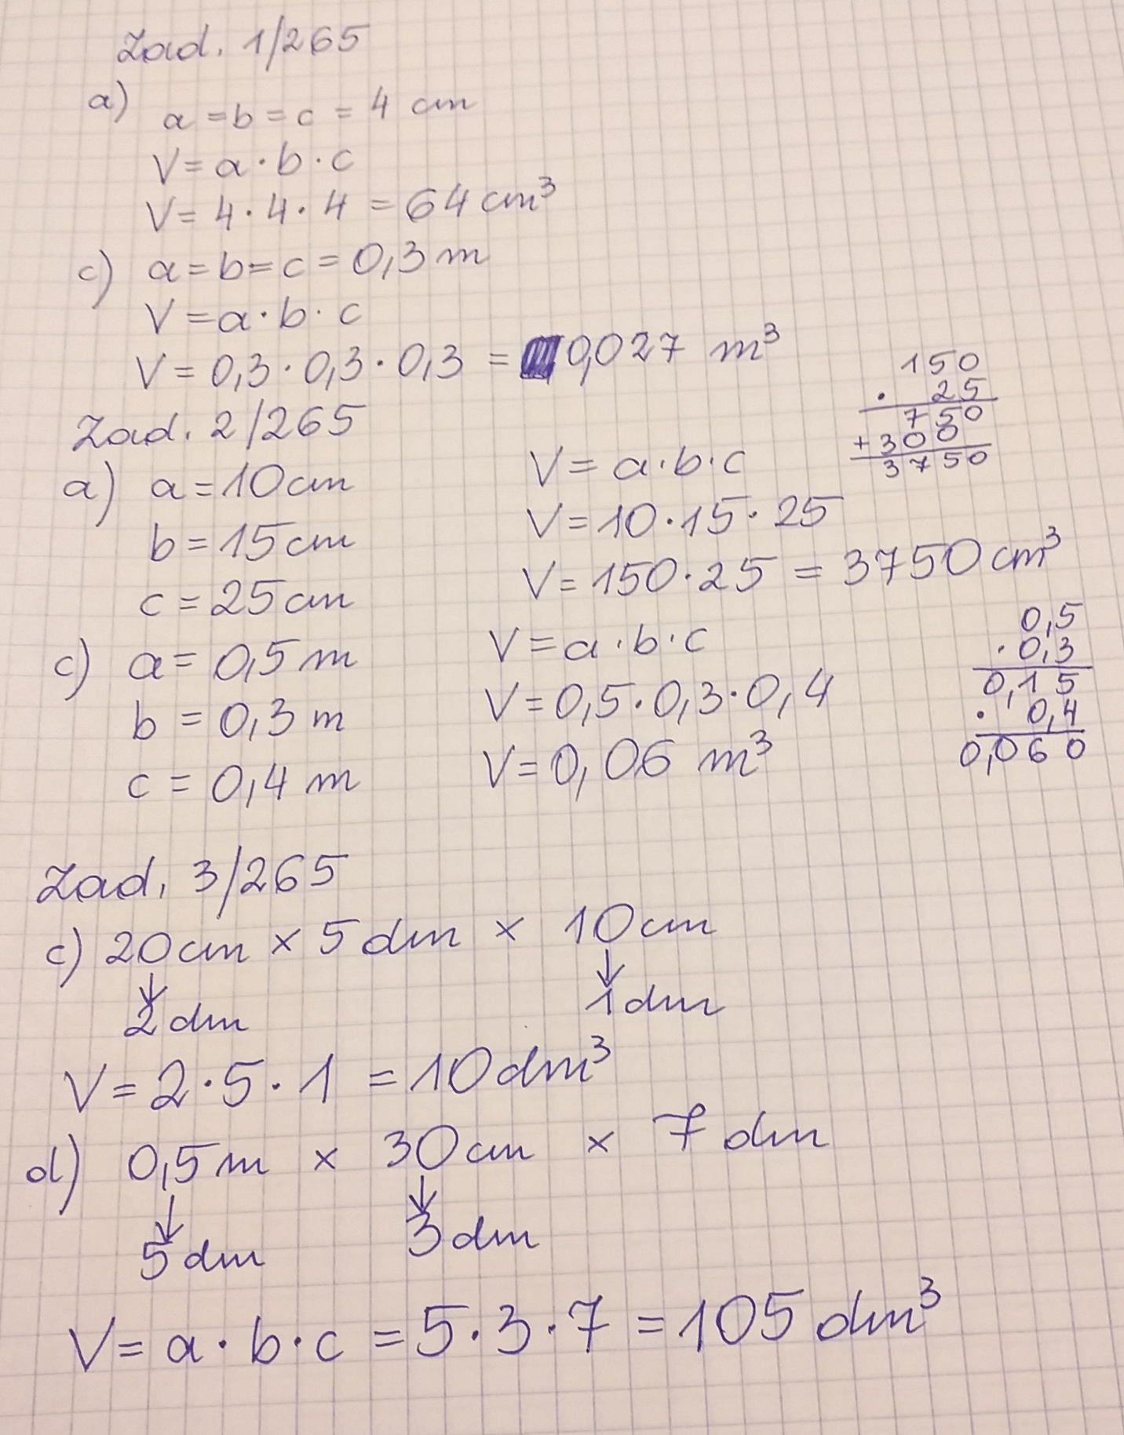

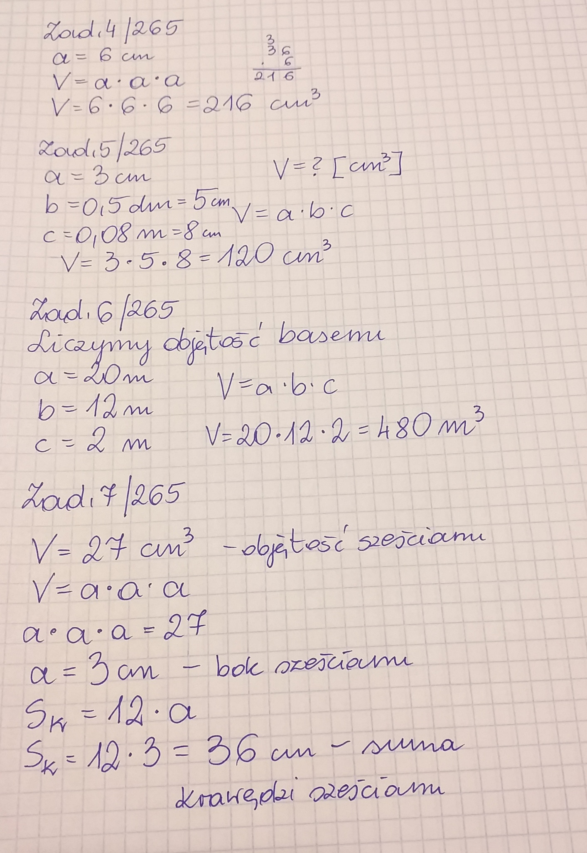

**Do wykonania:**

**Rozwiąż ćw. 1, 2, 3, 4 str. 125, 126 w zeszycie ćwiczeń.**

**19.06.2020 r. – PIĄTEK**

TEMAT: ***Zadanie na obliczanie objętości prostopadłościanu.***

Wydrukuj i wklej lub przepisz do zeszytu załączone zadania z rozwiązaniami:

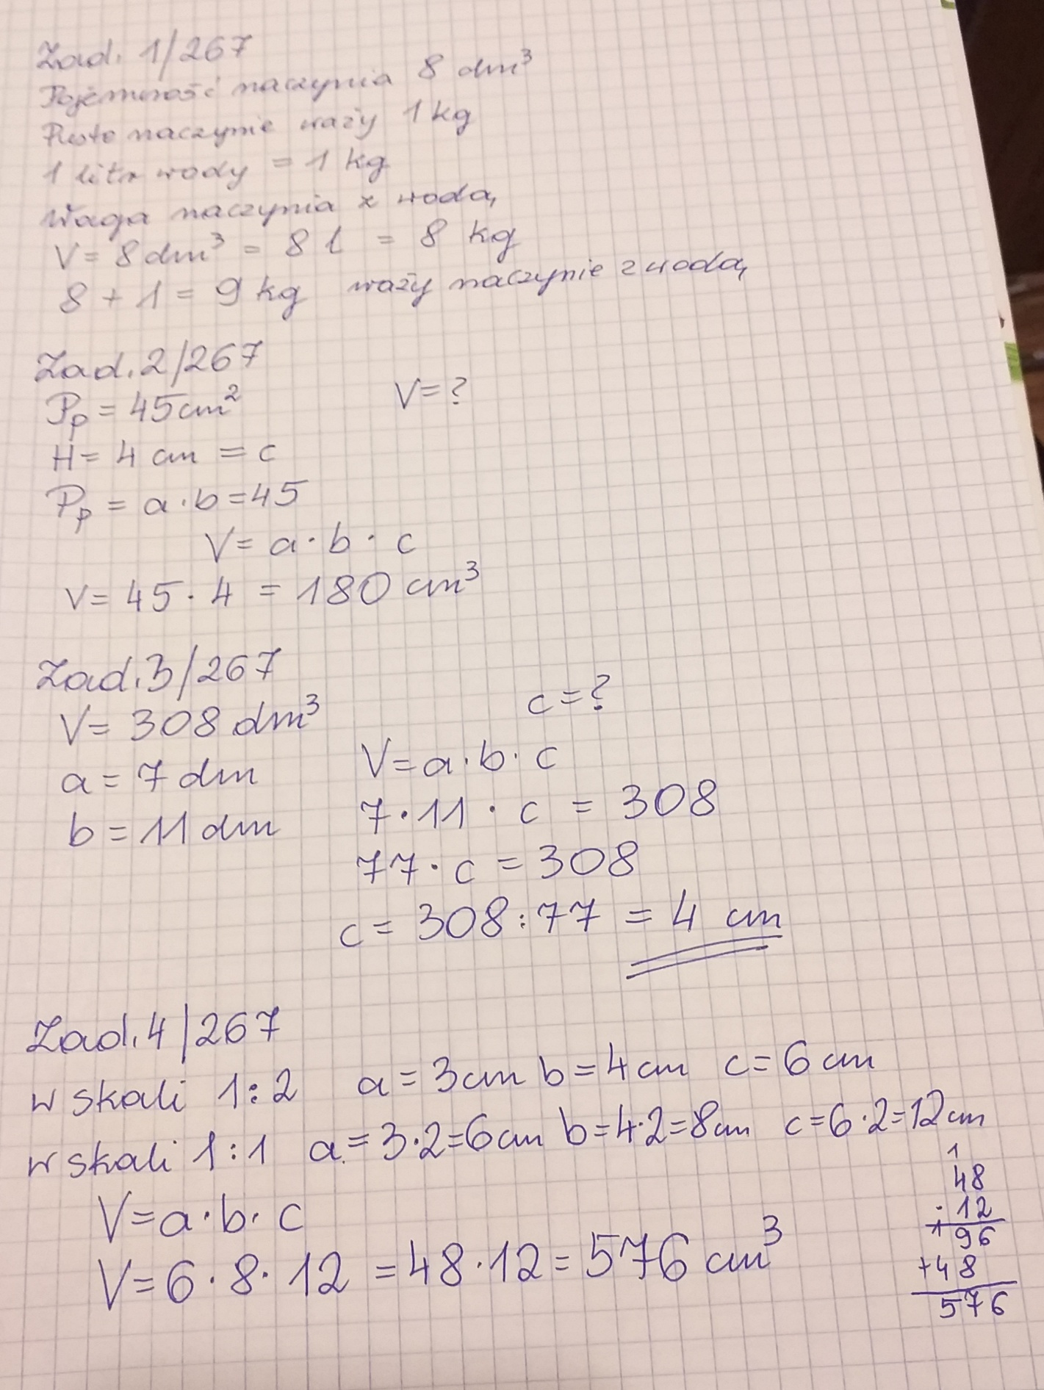

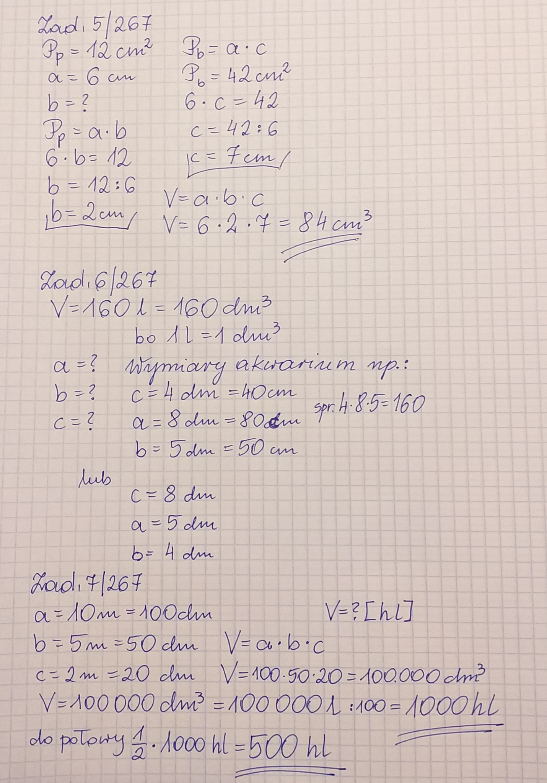

**Do wykonania:**

**Rozwiąż ćw. 1, 2, 3, 4 str. 126, 127 w zeszycie ćwiczeń.**